Министерство образования и науки РФ

Федеральное автономное бюджетное образовательное учреждение высшего образования

«Омский государственный технический университет»

|  |  |
| --- | --- |
| Факультет (институт) | *Информационных технологий и компьютерных систем* |
|  |  |
| Кафедра | *Прикладная математика и фундаментальная информатика* |
|  |  |

**Лабораторная работа 5**

|  |  |
| --- | --- |
| по дисциплине | ***Алгоритмизация и программирование*** |
|  |  |

Пояснительная записка

|  |  |  |  |  |  |  |  |  |  |  |
| --- | --- | --- | --- | --- | --- | --- | --- | --- | --- | --- |
|  |  |  | **Студента** | | Цыганкова Есения Евгеньевна | | | | | |
|  |  |  |  | | фамилия, имя, отчество полностью | | | | | |
|  |  |  | Курс | *1* |  | Группа | | МО-**231** | | |
|  |  |  |  |  |  | |  |  | |  |
|  | | | **Направление (специальность)** | | | | | ***02.03.03*** | | |
|  | | | *Математическое обеспечение и администрирование информационных систем* | | | | | | | |
|  |  |  | код, наименование | | | | | | | |
|  |  |  | Руководитель | | ***ст. преподаватель*** | | | | | |
|  |  |  | ученая степень, звание | | | | | |
|  |  |  | ***Федотова И.В.*** | | | | | | | |
|  |  |  | фамилия, инициалы | | | | | | | |
|  |  |  | Выполнил | | 28.10.2023 | | | | | |
|  |  |  | дата, подпись студента | | | | | |
|  |  |  |  | | | | | | | |
|  |  |  |  | | | | | |  | |

|  |  |  |  |  |  |
| --- | --- | --- | --- | --- | --- |
|  |  |  |  |  |  |

Омск 2023

Содержание

1. ЗАДАНИЕ 3

2. ОБЩАЯ СХЕМА АЛГОРИТМА 4

3. ТЕКСТ ПРОГРАММЫ НА C# 5

4. ПРИМЕР РАБОТЫ 6

5. СПИСОК ИСПОЛЬЗОВАННОЙ ЛИТЕРАТУРЫ 7

**1. ЗАДАНИЕ**

Начертите структурную схему алгоритма, напишите и отладьте про­грамму для табуляции следующих функций:

-a ex-3a, если 0 < x<= 3, a = 1; 1.5,

Z = -a(1+ln(x-3a)), если 3 < x <= 4, шаг dx=a/2.

**2. ОБЩАЯ СХЕМА АЛГОРИТМА**

Лабораторная работа объединяет следующие задачи:

* Ввод значения переменной a с клавиатуры;
* Расчет значения переменной Z по формуле, зависящей от интервала, куда входит x;
* Вывод результата в консоль.

Общая схема алгоритма представлена на рисунке 1.

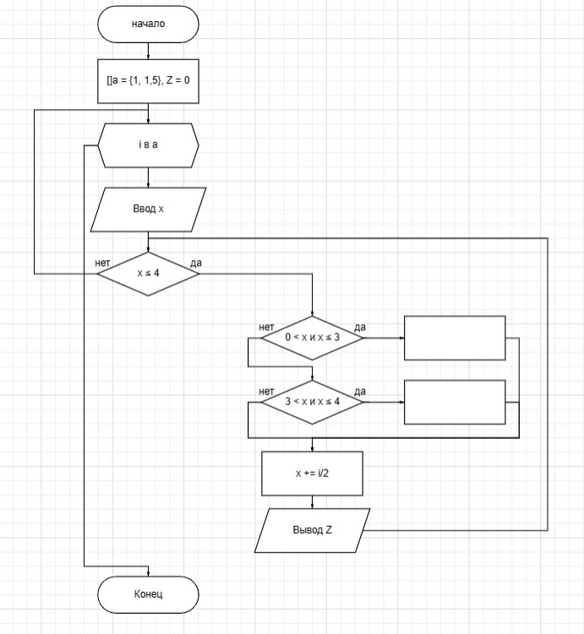

-i(1+ln(x-3i))

-iex-3i

Рисунок 1 – Общая схема алгоритма

**3. ТЕКСТ ПРОГРАММЫ НА C#**

using System;

using System.Globalization;

using System.Runtime.Intrinsics.X86;

using System.Threading.Channels;

namespace seny

{

class Program

{

static void Main()

{

double[] a = { 1, 1.5 };

double Z = 0;

foreach (double i in a)

{

Console.Write("Введите x: ");

double x = double.Parse(Console.ReadLine());

while (x <= 4)

{

if (0 < x && x <= 3)

{

Z = -i * (Math.Exp(x - 3 * i));

}

if (3 < x && x <= 4)

{

Z = -i * (1 + (Math.Log(x - 3 * i)));

}

x += i / 2;

Console.WriteLine(Z);

}

}

}

}

}

**4. ПРИМЕР РАБОТЫ**

На рисунке 2 представлен алгоритм работы программы: ввод значений переменных и вывод переменной Z, значение которой посчитано по формуле.

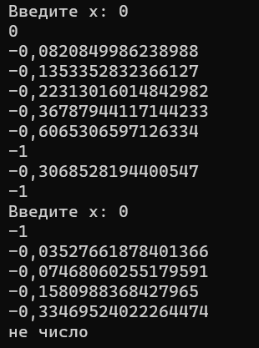

Рисунок 2 – Работа программы

**5. СПИСОК ИСПОЛЬЗОВАННОЙ ЛИТЕРАТУРЫ**

1) Шафеева, О.П. Программирование на языке СИ. Методические указания к лабораторным работам – Омск: издательство ОмГТУ, 2008.